天创恒达 | 天创恒达数字视频技术开发（北京）有限公司  产品规格书 | 文档编码 | TCHD-GGS-542N4 SDI
天创恒达 | 天创恒达数字视频技术开发（北京）有限公司  产品规格书 | 版本 | A/0

4路SDI高清音视频采集卡
产品规格书

型号：TC-542N4 SDI

编制/日期 | 审核/日期 | 批准/日期
吴根新 | 杨强民
2021-8-3 | 2021-9-2

公司名称：天创恒达数字视频技术开发（北京）有限公司
公司地址：北京市海淀区连桥二街9号院1号楼4层

1、概述：
产品名称: 音视频采集卡；
产品副标题：4路SDI高清音视频采集卡
型号:TC-542N4 SDI
- 4路SDI接口：
- 实时采集|高清1080P|AI内容分析|高兼容性
- 4路1080P60输入及存储
- 支持多个直播平台/软件,支持多种视频存储录制格式，提供TC CARD采集软件
- 免费提供功能全面的SDK QCAP SDK
- 高稳定性兼容性好
- 高性价比完整SDK开发包及开发支持 医疗 教育 大屏融合 专业安防 视频会议及播控行业首选

2、产品图片：
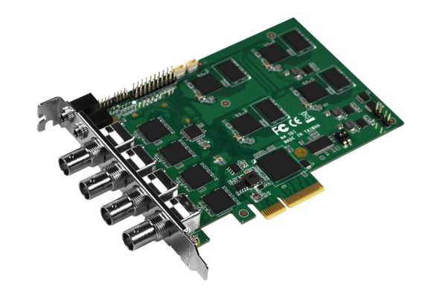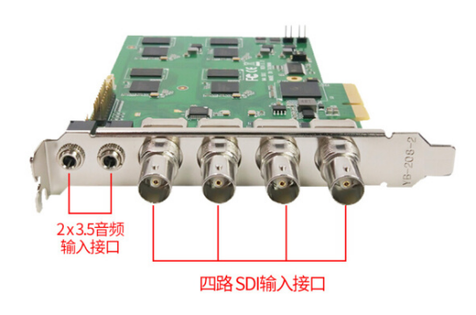
主机接口：PCIe×4 ( Gen2 )

3、规格和特性：
几何尺寸 | 140 × 101.03 (mm)
主机接口 | PCI-Express x4
输入接口 | 4个SDI接口
输出图像格式 | 大小：160x120-1920x1080，帧率： 1-60 fps，  色彩：YUY2 YV12 RGB24 RGB32
SDI视频输入 | 3G-SDI  1920×1080p@60/50fps  HD-SDI  1920×1080p@30/25/24fps  1920×1080i@60/50fps  1280×720p@60/50/30/25fps  SD-SDI  720×480i@60fps  720×576i@50fps
SDI音频输入 | SDI Embedded Audio  2 x 3.5mm phone jack
操作系统支持 | 支持以下操作系统的x86和x64版本：  Windows® XP Professional  Windows® Server 2003  Windows Vista®,  Windows® Server 2008  Windows® 7  Windows® 8  Windows® 10  Windows® Server 2008 R2  Linux 2.6.14 or Higher
功耗 | <= 15W
工作温度范围 | 0-50 摄氏度
保存温度范围 | -20-70 摄氏度
相对湿度范围 | 5%-90%

4、驱动下载：
按照系统环境分类提供对应版本的驱动，并提供简单描述
驱动下载：http://www.tchdsh.com
驱动说明：
1、如果使用我们的软件(TCCARD)，请安装 “普通用户” 里的驱动；
2、如果您的视频源是医疗设备输出的或小米盒子等播放器盒子，建议安装 “医疗用户” 里的驱动；
3、对于多接口采集卡，请先用amcap软件调用接口类型,装好采集卡驱动，重启电脑后，打开amcap
软件，在设备菜单这一项选择我们采集卡型号， 在选项菜单选择视频捕捉过滤器，会出现接口选择设置

